DESCRIPCIÓN DEL PROCEDIMIENTO DEL ANTEPROYECTO DE SOLICITUD DE DOTACIONES: | Si | No Aplica
- Situación Actual: Descripción de la condición actual de la comunidad, identificando las necesidades que requieren mejora (necesidades a mejorar).
- Situación Esperada: Descripción de los objetivos que el solicitante espera alcanzar mediante las dotaciones requeridas, con el fin de mejorar la comunidad (mejora en la comuna).
- Justificación: Breve descripción de las necesidades y condiciones que justifican la solicitud de dotaciones para la comunidad.
- Lugar y localización: Demostrar con fotografías, el área afectada y la ubicación del proyecto, para poder documentar de mejor manera a donde se destinarán las dotaciones.
- Análisis Socioeconómico: Descripción de las condiciones actuales de la comunidad, incluyendo vivienda, accesos físicos y con los recursos disponibles, como:
5.1 Agua potable
5.2 Energía eléctrica
5.3 Drenajes
5.4 Centro de salud
5.5 Puesto de salud
5.6 Clínica o dispensario
5.7 Escuela
5.8 Mercado
5.9 Formas de acceso a la comunidad
5.10 Medios de transporte que utiliza la comunidad
5.11 Otros
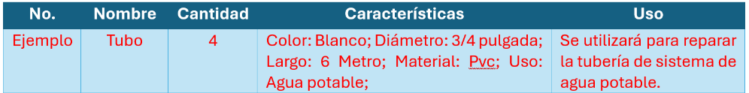
- Materiales Requeridos: Especificaciones de las dotaciones solicitadas, según el formato adjunto. En caso de solicitar tubería, deben adjuntar un plano a escala con las distancias, indicando la distribución de los diámetros. Si FODES no cuenta con los insumos requeridos, debe adjuntar cómo se cubrirán los mismos.
- Beneficiarios: En éste numeral se debe colocar el total de personas beneficiadas y los datos de cada una de ellas. Se adjunta el padrón de beneficiarios para su respectivo llenado.
- Indicar a las personas involucradas: Especificar el encargado de la realización del proyecto, supervisor de seguimiento y comunicación con MIDES, Municipalidad, COCODE, etc.
- Tamaño del Proyecto: Según el proyecto a ser beneficiado, indicar el total de los metros lineales, cuadrados y cúbicos necesarios para la realización de éste.
- Programación de la Ejecución: Según la fecha programada y las actividades a realizar, se debe elaborar un cronograma de las actividades por semana hasta la finalización del proyecto (solo aplica para vivienda y agua potable).
- Contacto para Monitoreo: Incluir los datos de las personas encargadas y/o responsables del monitoreo del proyecto, cuyas funciones serán: el seguimiento y reporte de los avances mediante fotografías, así como proporcionar lo necesario para determinar el alcance del proyecto.
- Declaración de Información: El solicitante de las dotaciones debe consignar sus datos personales, dando fe que la información es real y verídica.
- Costo de mantenimiento: Detallar el costo y la periodicidad del mantenimiento requerido una vez finalizado el proyecto.

